АКТ ЗАМЕНЫ.

В общеобразовательных учреждениях произведена замена некоторых блюд меню, по причине большего охвата горячего питания учащихся. Замена произведена с учетом равноценной калорийности.

Технолог по питанию: 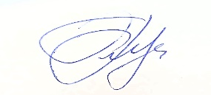 Кушнирюк Ю. А.

